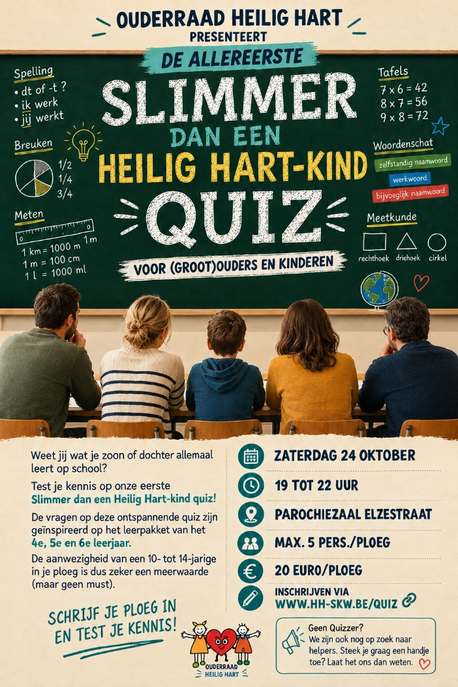
Weet jij wat je zoon of dochter allemaal leert op school?
Test je kennis op onze eerste Slimmer dan een Heilig Hart-kind Quiz!
De vragen van deze ontspannende quiz zijn geïnspireerd op het leerpakket van het 4e, 5e en 6e leerjaar. De aanwezigheid van een 10- tot 14-jarige in je ploeg is dus zeker een meerwaarde (maar geen must).
Wanneer: zaterdag 24 oktober van 19 tot 22 uur
Waar: parochiezaal Elzestraat
Deelnemers: max. 5 pers/ploeg - max. 28 deelnemende ploegen
Deelnameprijs: 20 euro/ploeg
Klik hier om in te schrijven.
----------------------
Inschrijvingsformulier: https://forms.gle/YsbDM8JDNDjDxdrJ6.

